Преподаватель Гаврин В.В.
2курс Группа ДЮ-181

Задания по дисциплине «История искусств»:

04.05.2020 г.:

Тема 5.7 Делфтская школа живописи. Творчество Вермеера.
Ян Вермер Дельфтский. Национальный пейзаж. Натюрморт.

https://iskusstvoed.ru/2017/05/01/delftskaja-shkola-zhivopisi-v-gollandii-xvi/
http://www.bibliotekar.ru/avanta/21.htm
https://www.dissercat.com/content/bytovoi-zhanr-delftskoi-shkoly-zhivopisi-1650-1690-kh-gg
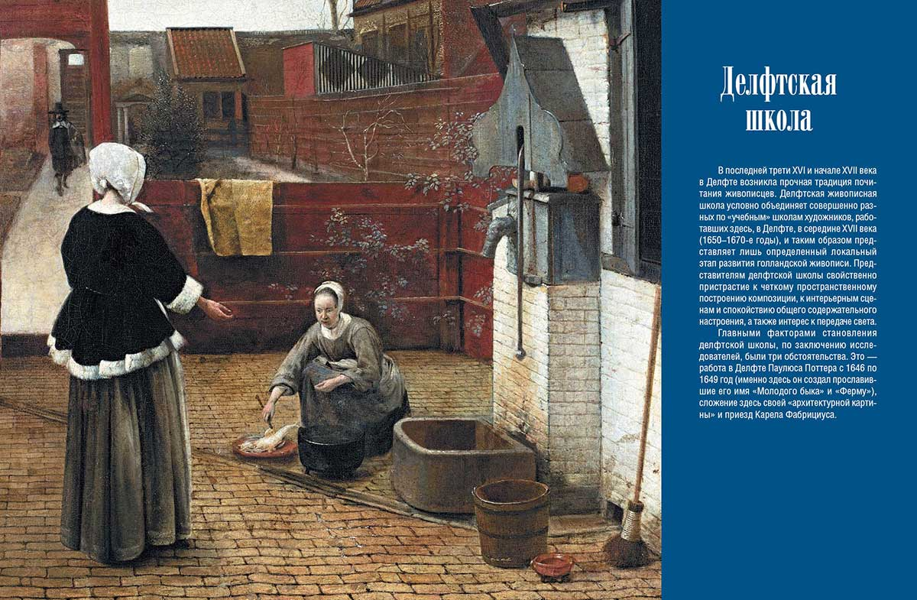
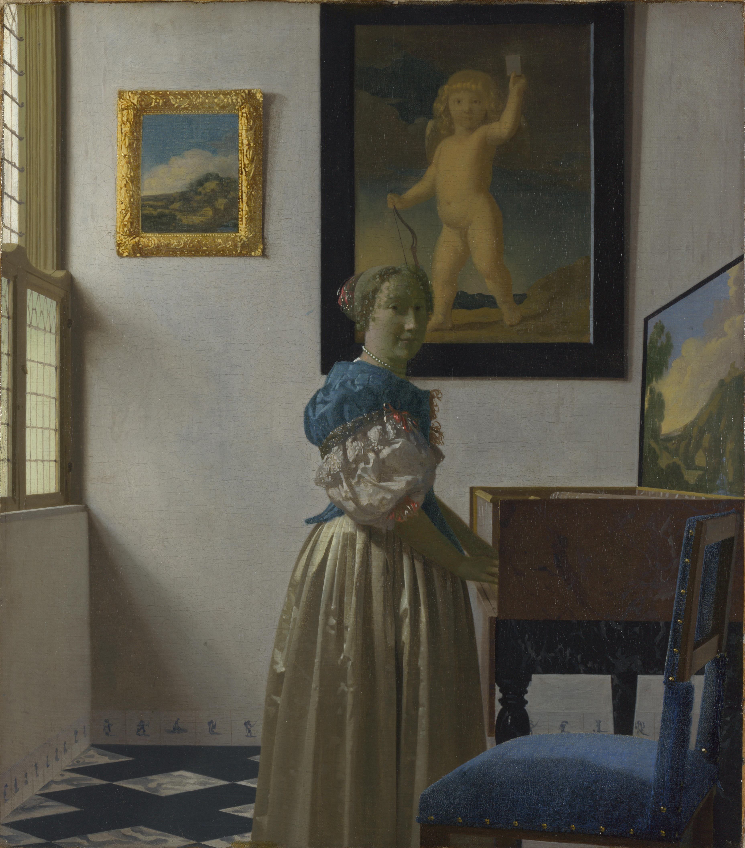
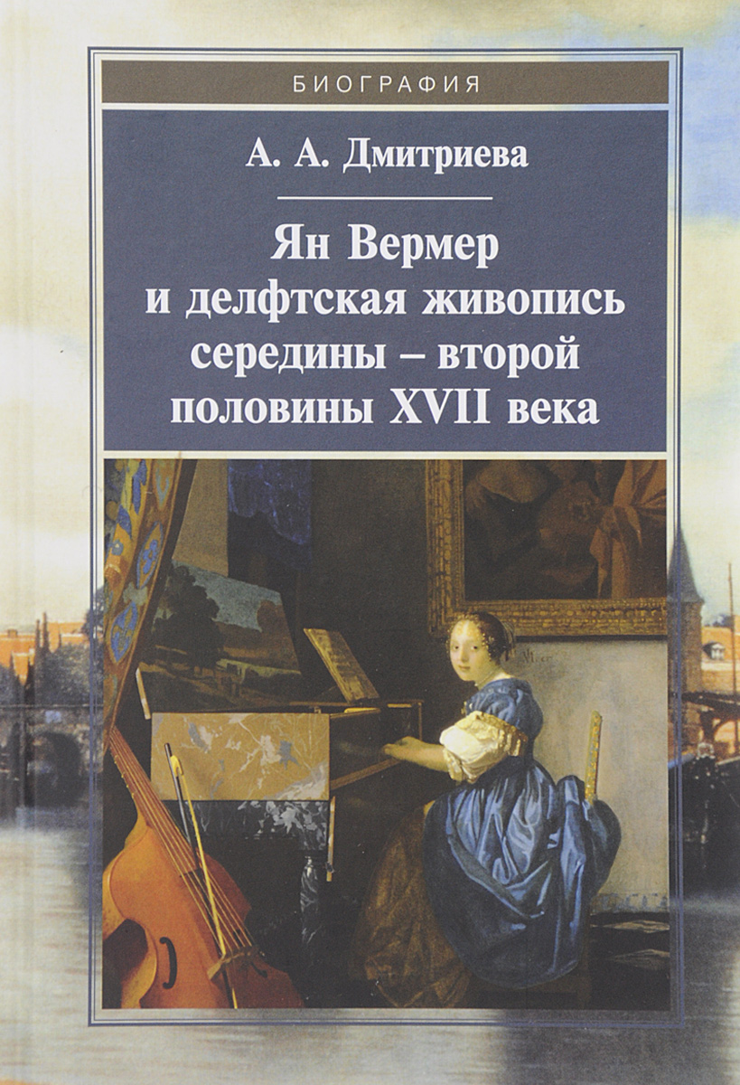
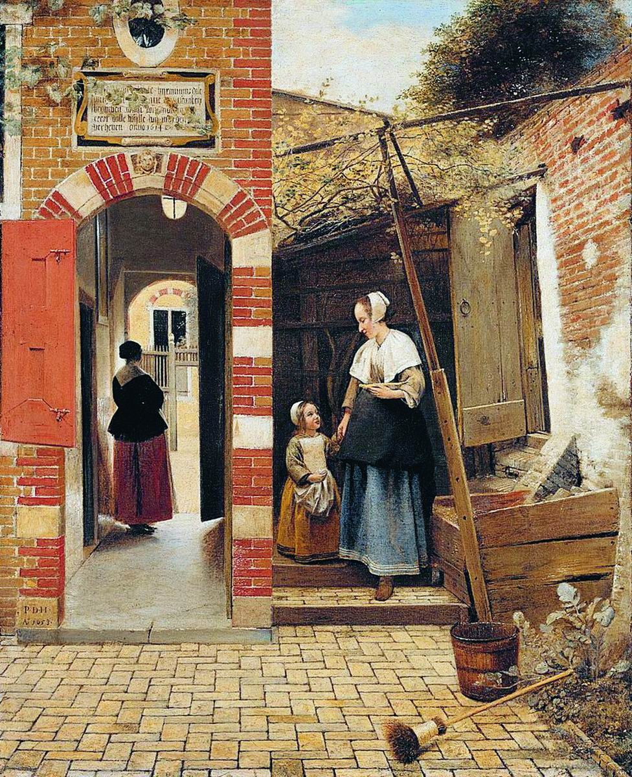
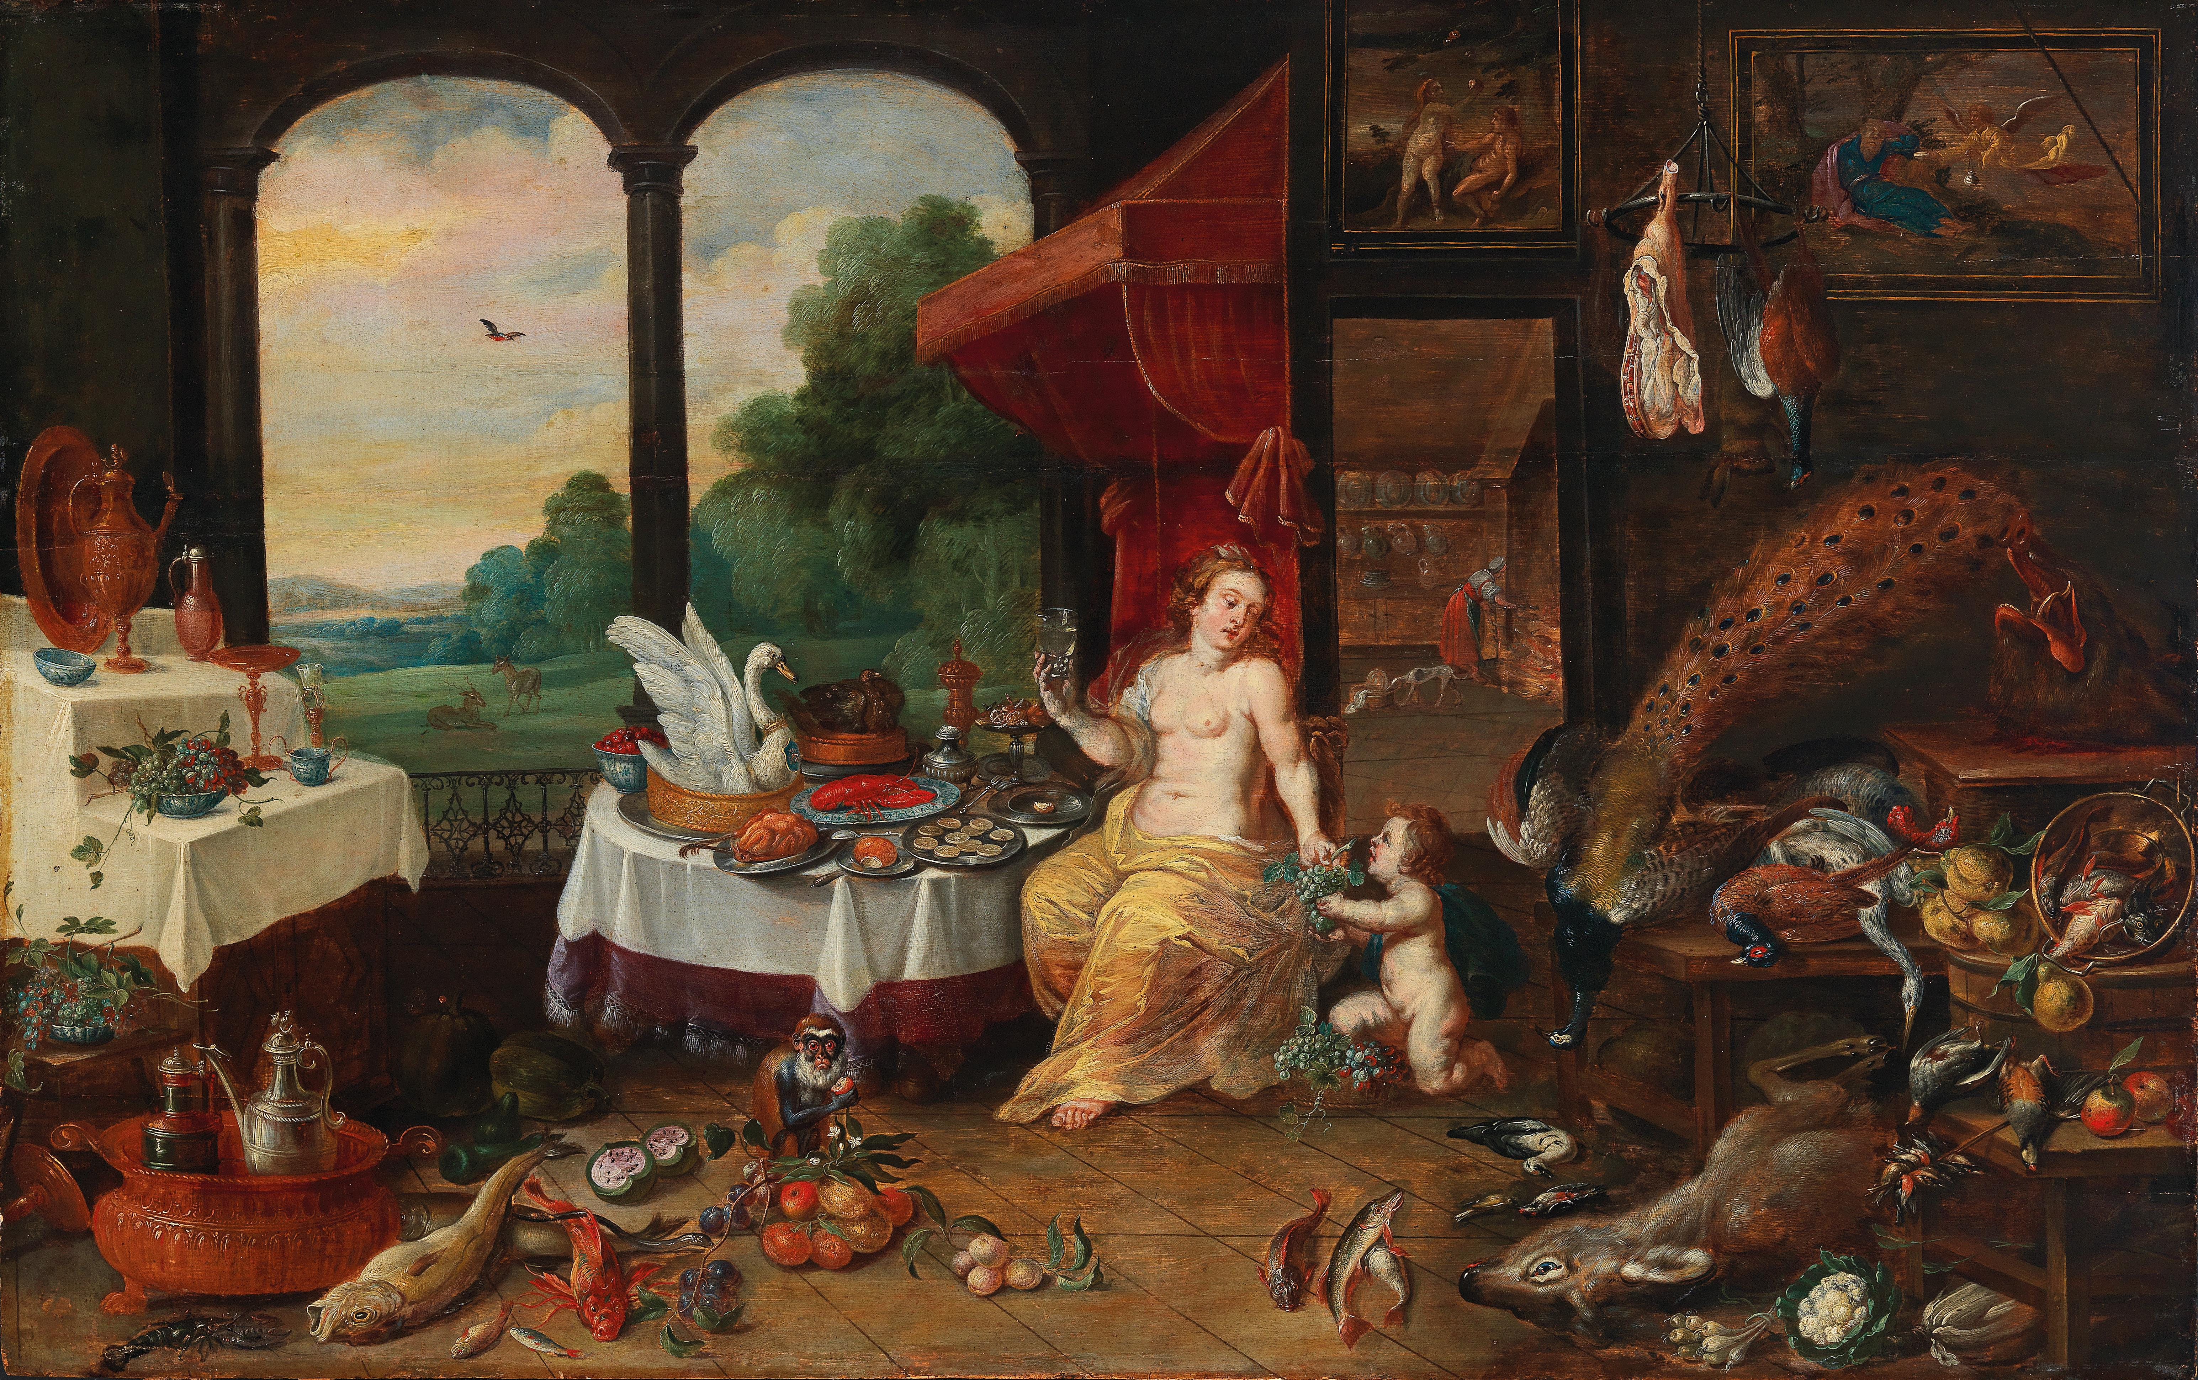

11.05.2020 г.:

Тема 5.8 Творчество Рембрандта.
Творчество Рембрандта Ван Рейна. Значение его творчества в голландской и мировой живописи. Ранние работы. Светотень, живописные приемы. «Ночной дозор» - решение группового портрета. Поздние работы: портреты стариков. Библейские сюжеты. Пейзажи Рембрандта – рисунки и офорты.
http://www.rembrandts.ru
https://yandex.ru/video/preview/?filmId=15287491057391691117&text=rembrandt%20van%20rijn&path=wizard&parent-reqid=1588399812008325-1115716076774993087900299-production-app-host-sas-web-yp-74&redircnt=1588399886.1
https://muzei-mira.com/biografia_hudojnikov/748-rembrandt-harmens-van-reyn-biografiya.html
http://www.rembrandtpainting.net
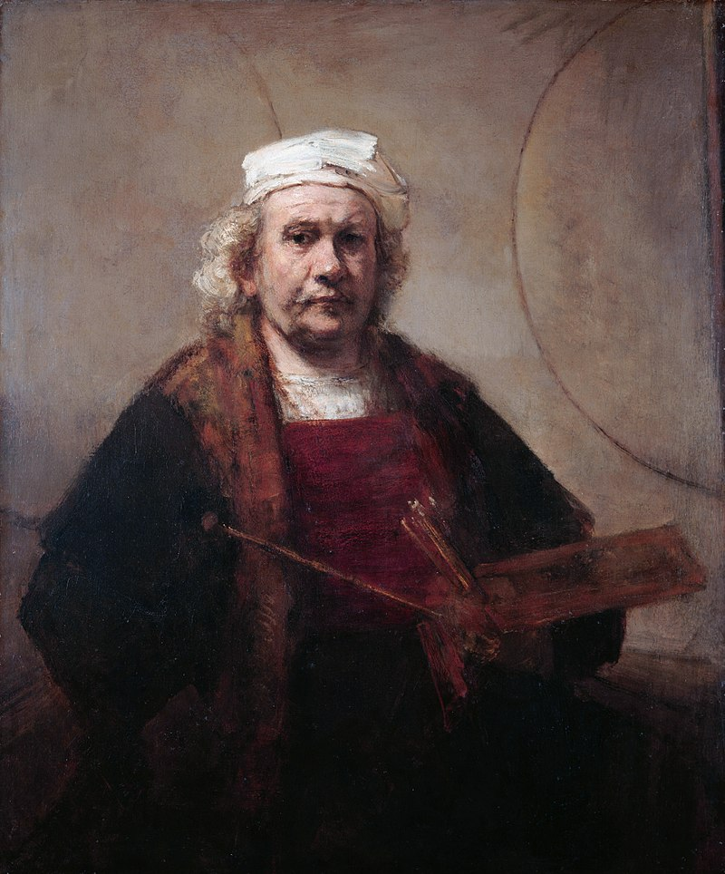
18.05.2020 г.:
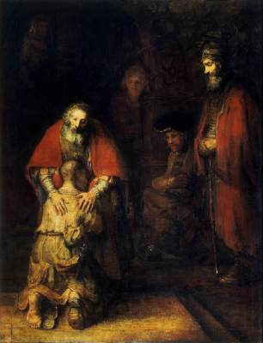
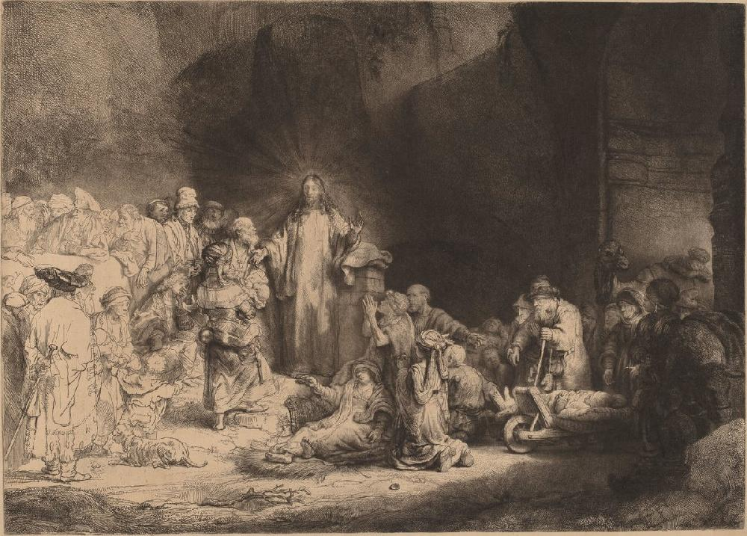
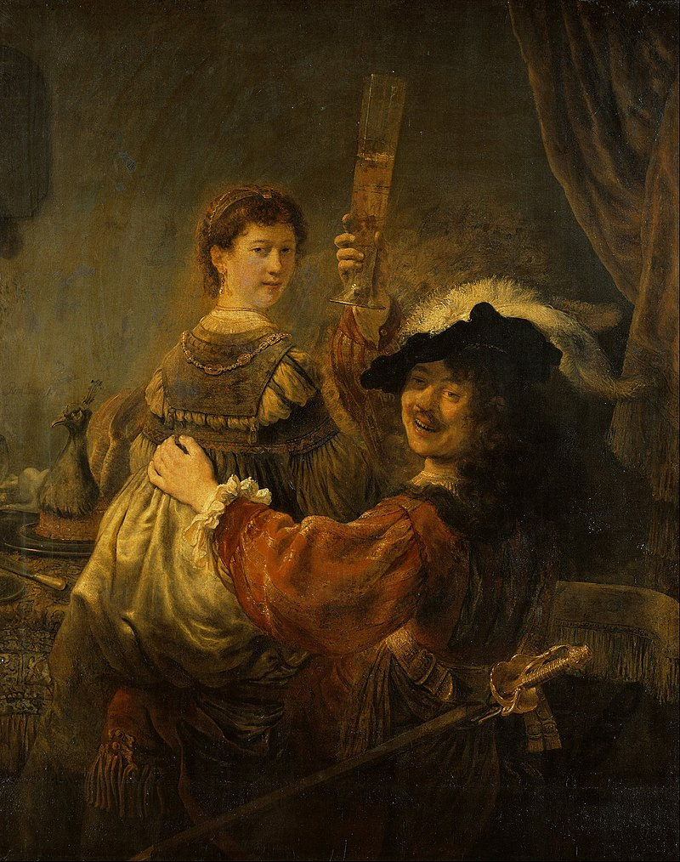

Тема 5.9. Искусство Испании 17 века. Религиозная живопись: Ф. Сурбаран, Х. Рибера.,
Веласкеса.
Роль реконкисты в создании национальной культуры Испании. Творчество Эль Греко. Мистический, трагический, характер его творчества. Особенности композиционного и колористического решения.
Х. де Рибера. Эмоциональная напряженность образов. Ф. Сурбаран. Сочетание мистики и реалистической конкретности. Натюрморты и портреты. Творчество Э. Мурильо.
Диего да Сильва-и-Веласкес - великий мастер реализма. Бытовые и народные темы. Мифологические сюжеты. Историческая живопись. Поздние работы. Творчество Веласкеса-портретиста».

https://obiskusstve.com/1540547471401290323/iskusstvo-ispanii-17-vek/
http://totalarch.ru/art_history/17th_century/spain
https://lektsii.org/6-84777.html
http://velaskes.ru
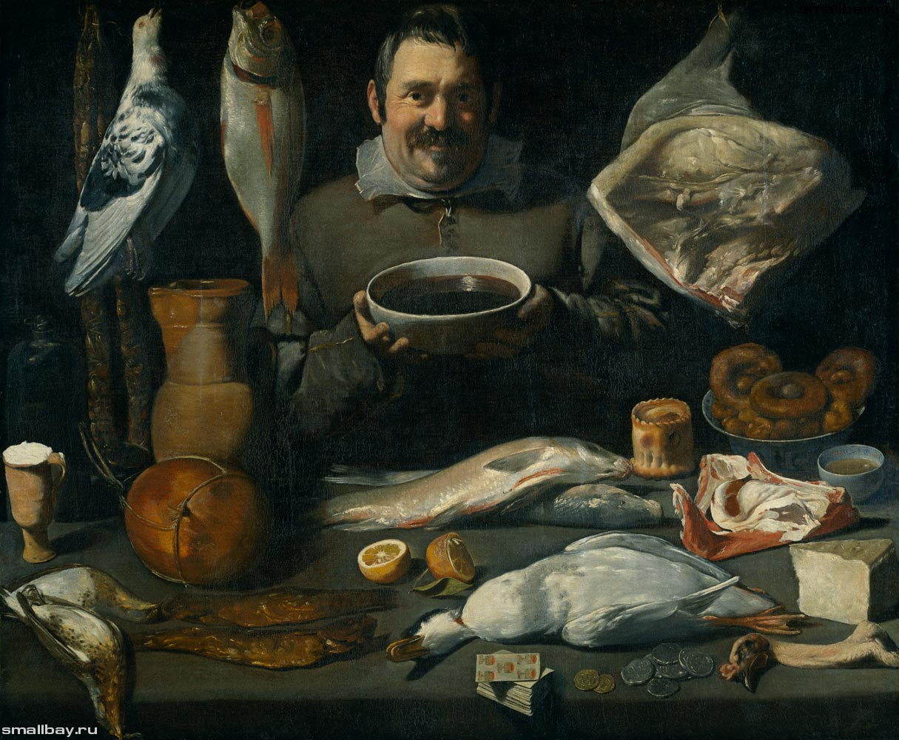
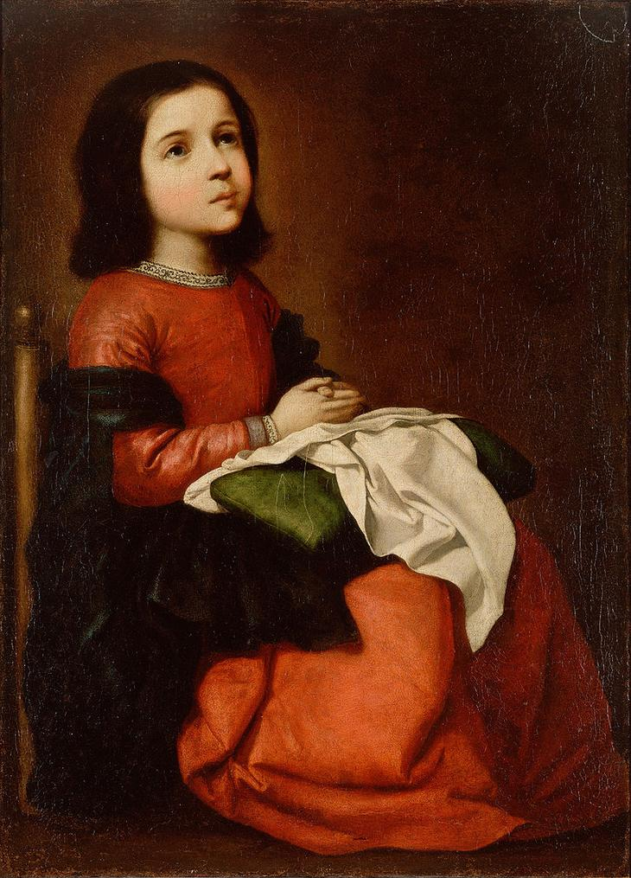
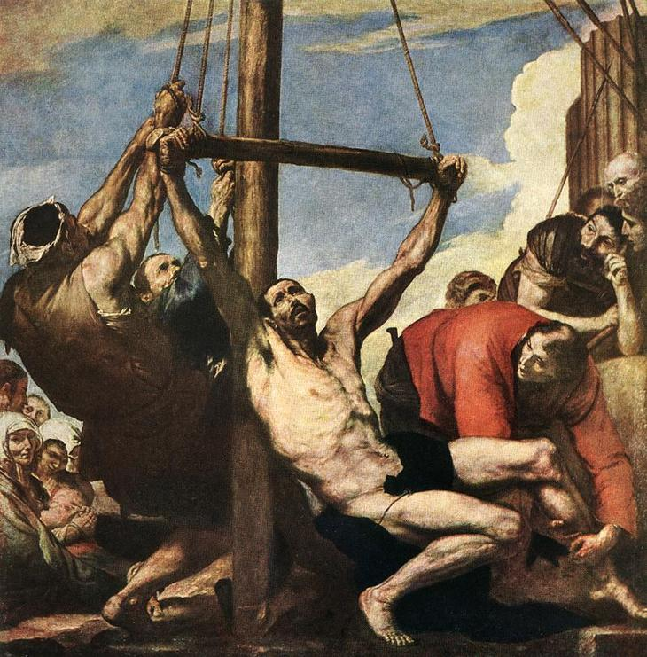
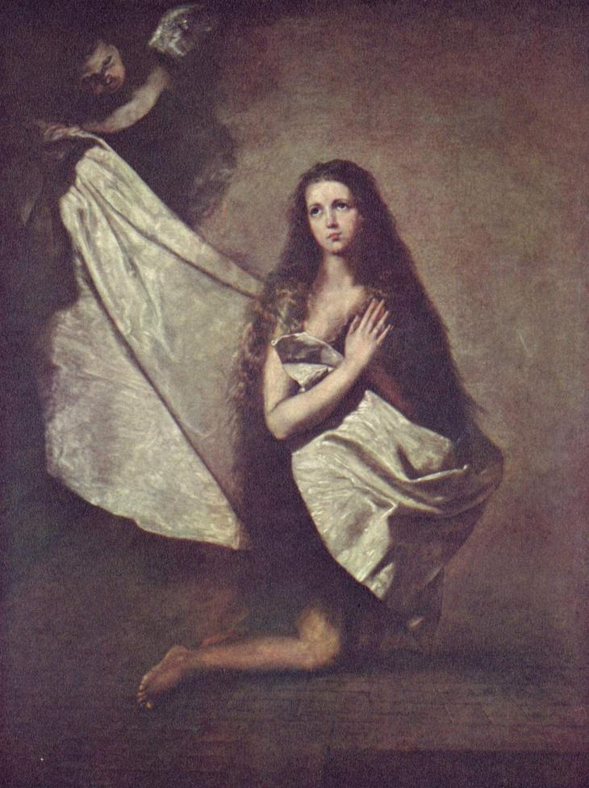
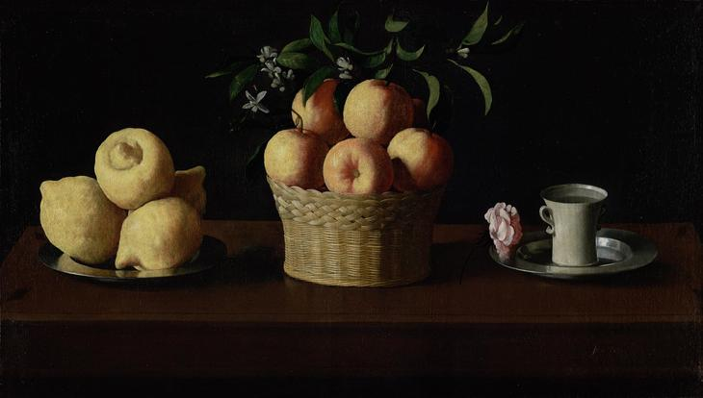

25.05.2020 г.:
Итоговый контроль (контрольная работа) по темам 5.2, 5.3, 5.4, 5.5, 5.6. 5.7, 5.8 и 5.9 – необходимо получить в “Беседе” персональные вопросы с 8-45 до 9.20

